AED 1223A
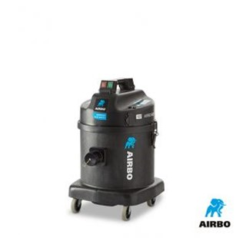
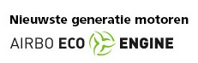

AIRBO AED 1223A
Tweemotorige bouwstofzuiger
– Bouwstofzuiger met TNO certificering stofvrij werken
– Met ND5 kit
– Bestelnummer: 500830

Producteigenschappen
Renovatie van keuken, badkamer of woonkamer? Omdat de AIRBO AED 1223A een gesloten stofsysteem bevat met twee bypassmotoren, kunt u nu ook in woningen stofarm slijpen en frezen, zonder overlast voor uzelf én bewoner. Het ontbreken van Hepa-fijnstoffilters waarborgt continue zuigkracht, uren achtereen. Het levert veel betere arbeidsomstandigheden op en een gezonder werkklimaat. Deze AIRBO AED 1223A bouwstofzuiger is voorzien van een oersterke behuizing. Dit model heeft een 23 liter stofzak en beschikt over 2 krachtige 620W Eco Engine motoren van de nieuwste generatie. U krijgt altijd twee jaar garantie.
Model | AED 1223A
Bestelnummer | 500830
Motor | 1240 W
Voltage | 230V AC 50/60 Hz
Luchtverplaatsing | 90 l/sec
MM/wk | 2500 mm
Droog | 23 liter
Filterklasse | M
Gewicht | 16 kg
Afmetingen | 415x415x645 mm

